Universaldübel UX 10x60 (25) UX 10X60 UNIVERSALDÜBEL KP DÜBEL

fischerwerke

Eigenschaften

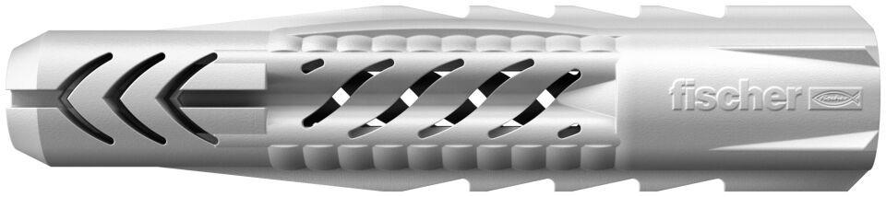

GTIN:

4006209627617

HAN:

062761

Werkstoff

Kunststoff

Durchmesser (mm)

10,00

Länge Einbaumaß (m)

0,06